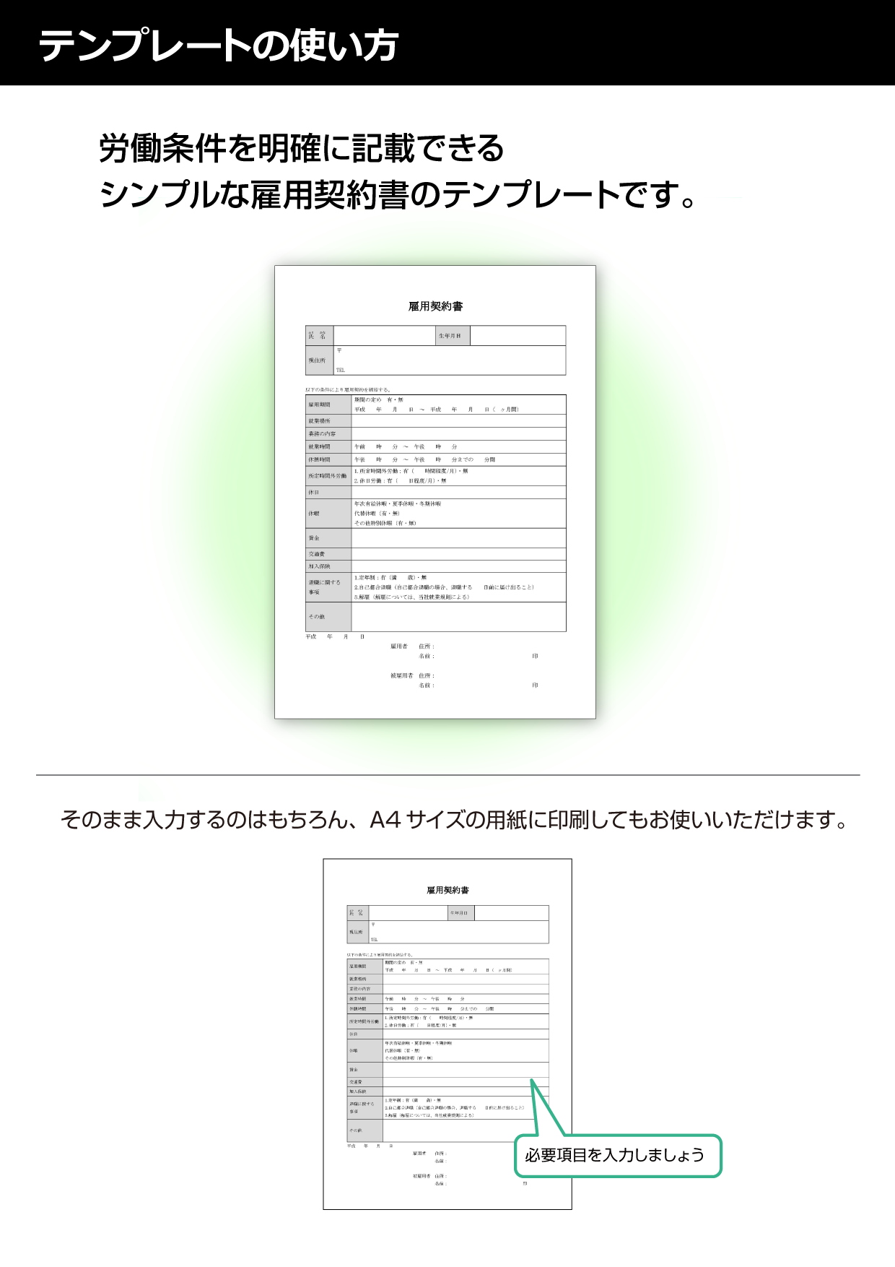

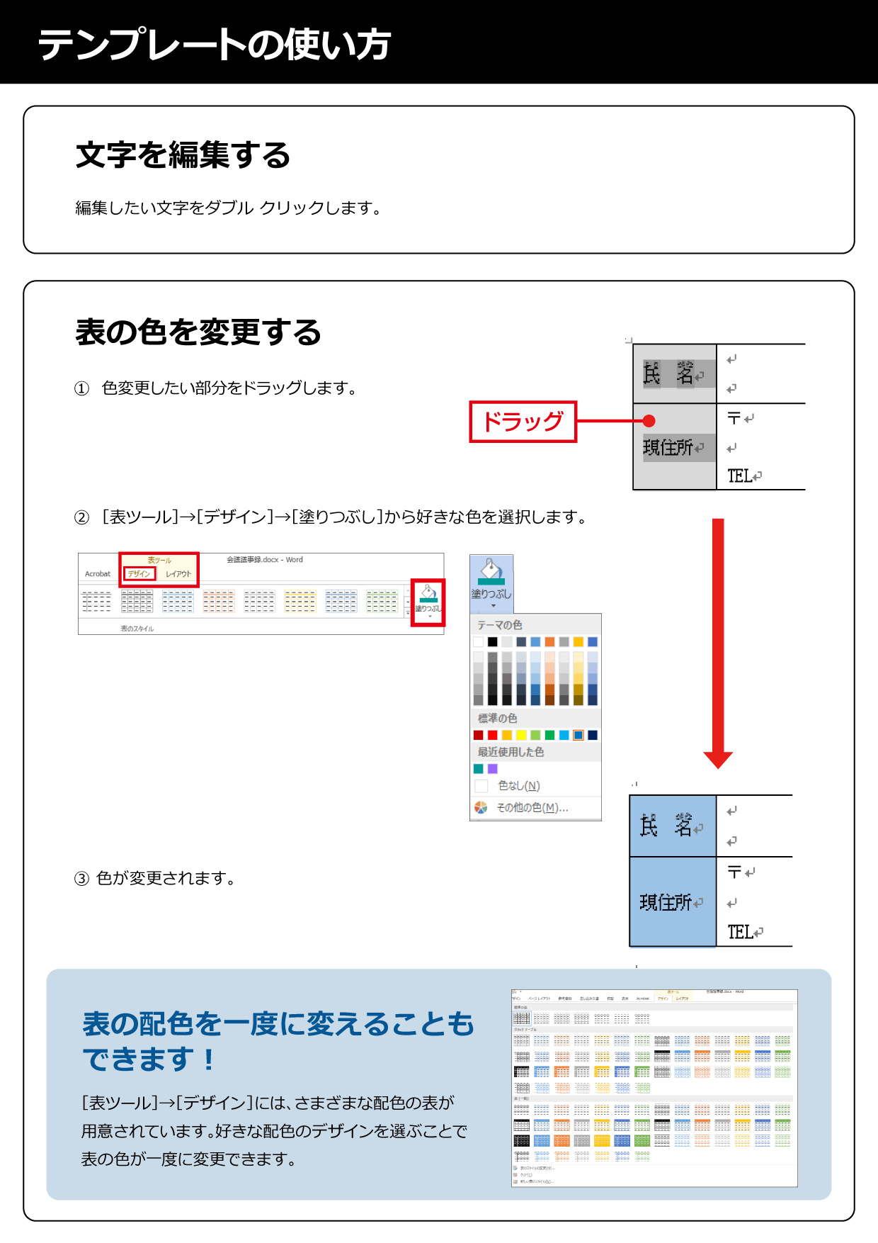

雇用契約書

氏 名 |  | 生年月日
現住所 | 〒  TEL

以下の条件により雇用契約を締結する。
雇用期間 | 期間の定め 有・無  年 月 日 ～ 年 月 日（ ヶ月間）
就業場所
業務の内容
就業時間 | 午前 時 分 ～ 午後 時 分
休憩時間 | 午後 時 分 ～ 午後 時 分までの 分間
所定時間外労働 | 1.所定時間外労働：有（ 時間程度/月）・無  2.休日労働：有（ 日程度/月）・無
休日
休暇 | 年次有給休暇・夏季休暇・冬期休暇  代替休暇（有・無）  その他特別休暇（有・無）
賃金
交通費
加入保険
退職に関する  事項 | 1.定年制：有（満 歳）・無  2.自己都合退職（自己都合退職の場合、退職する 日前に届け出ること）  3.解雇（解雇については、当社就業規則による）
その他
年 月 日
雇用者 住所：
名前： 印

被雇用者 住所：
名前： 印

